Leesdossier 4T



2019-2020

1. **Wat betekent lezen voor je? ( verplichte opdracht)**

Beantwoord eerst, uitgebreid, de volgende vragen:

1. Lees je graag boeken? Vertel zo uitvoerig mogelijk waarom je wel of niet van boeken lezen houdt.
2. Wat voor boeken en/of onderwerpen lees je het liefst? Waar heb je juist een hekel aan?
3. Hoe kies je je boeken en hoe kom je eraan?
4. Wat vond je op je 12de het mooiste boek dat je ooit gelezen had? En wat is je meest geliefde boek? Waarom hebben juist die boeken je zo aangesproken?
5. Welke verschillen zijn er tussen de boeken die je op je 12de las en de boeken die je nu leest?
6. Welke boeken hebben je nog meer gebied? Vertel van enkele wat je daarin vooral aansprak.
7. Lees je een boek altijd uit? Wanneer wel/wanneer niet?
8. Lees je weleens boeken voor de 2de keer? Zo ja, welk (soort) boek? Waarom juist die? Beleefde je het boek de 2de keer anders dan de 1ste keer?
9. Praat je weleens met iemand over wat je leest, of doordat je iets gelezen hebt? Met wie, en wat voor soort gesprek is dat dan?
10. Wat is het eerste boek dat je gelezen hebt? ( mag bijv. ook een stripboek zijn).

Verwerk de antwoorden in een zakelijke brief, gericht aan je lerares. Denk daarbij aan de indeling en opbouw van een zakelijke brief.

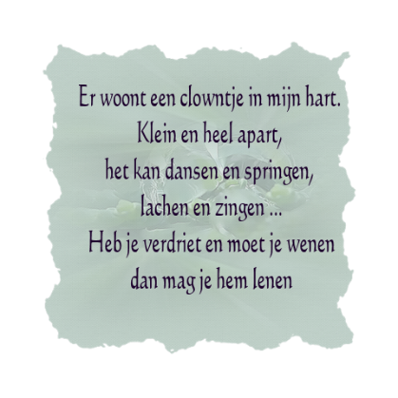

1. **Gedichten ( verplichte opdracht)**
2. Zoek 6 gedichten of songteksten die je goed snapt. ( songteksten moeten oorspronkelijk Nederlandse teksten zijn. Dus niet vertaald.)
3. Schrijf de naam van de dichter/auteur en het boek waar ze uitkomen op. Bij songteksten; zet daarbij de uitvoerende artiest en een link waarop het liedje te horen is.
4. Kies verschillende gedichten uit. (Dus niet 6 liefdesgedichten, niet 6 teksten van dezelfde dichter/schrijver/zanger, niet alle 6 kort of lang, niet alle 6 rijmend of juist niet). Dus zorg voor variatie.
5. Schrijf bij ieder gedicht/songtekst waarom die je aanspreekt. ( uitgebreid opschrijven)
6. Als je het leuk vindt om je keuze uit te breiden met een gedicht van jezelf: DOEN!!!
7. **Uitgebreid leesverslag ( verplichte opdracht)**

Neem de nummering over en geef dan je antwoord.

**Algemene gegevens**

1. Titel van het boek. Geef ook een verklaring van de titel. ( waarom heet het boek zo?). En wat vind jij van deze keuze?
2. De naam van de auteur. ( schrijver). Zoek op internet informatie op over deze auteur/schrijver en voeg deze toe bij dit verslag. ( waar woont hij/zij?, wat is zijn verleden, hoe is zijn gezinssamenstelling? Welke boeken heeft hij nog meer geschreven?). Noteer de site waar je de info hebt gevonden. ( =bronvermelding).
3. Wat is het jaar van de eerste uitgave? En welke druk heb jij gelezen?

**Genre/thema en samenvatting**

1. Tot welk genre behoort het boek? (Liefdesroman, oorlogsroman, misdaadroman ed)
2. Maak een korte samenvatting van ongeveer 100 woorden. Doe dit in je eigen woorden. Noteer het aantal woorden.
3. Wat is het thema/onderwerp van het boek? ( beschrijf in 1 of 2 woorden waar het boek over gaat). Waarom vind je dat onderwerp interessant? Ben je door het lezen van dit boek anders over het onderwerp gaan denken?

**Personen**

1. Wie is/zijn de hoofdpersonen? Geef een omschrijving van zijn/haar uiterlijk en zijn/haar karakter. Geef een letterlijk voorbeeld. ( letterlijk uit het boek. Vermeld het paginanummer en citeer het stukje tekst. – Citeren= “… eerste 3 woorden….. laatste 3 woorden.” ). Wie zijn de bij personen? Vertel ook daarover zoveel mogelijk.

**Perspectief**

1. Geef aan door wiens ogen je het verhaal hebt gelezen. Dat noemen ze het *perspectief.* Denk daarbij aan een ik-verhaal, een hij/zij verhaal of een verteller die buiten het verhaal staat en commentaar geeft ( alwetende verteller)). Leg ook uit waaraan je dat kunt zien.

**Tijd**

1. In welke tijd speelt het verhaal zich af? ( jaar, seizoen, eeuw) Waaruit blijkt dat?
2. Geef aan of het verhaal chronologische volgorde ( achter elkaar in tijd) wordt verteld. Of wordt er gebruik gemaakt van flash –backs( stukje terug in de tijd) of flash-forwards ( stukje vooruit in de tijd). Geef daarvan dan een voorbeeld dat letterlijk uit het boek komt. Vermeld het paginanummer en citeer het stukje tekst.
3. In hoeveel tijd speel het verhaal zich in werkelijkheid af? Schrijf ook op hoeveel bladzijden de schrijver nodig heeft om het verhaal te vertellen. Dit noem je de *verteltijd.*

**Plaats en ruimte**

1. Waar speelt het verhaal zich af? Denk hierbij aan; welk land, welke stad/dorp. Geef een voorbeeld dat letterlijk uit het boek komt. Vermeld het paginanummer en citeer het stukje tekst.
2. Op welke plekken speelt het verhaal zich af? Denk hierbij aan school, thuis, in het bos. Geef daarvan dan een voorbeeld dat letterlijk uit het boek komt. Vermeld het paginanummer en citeer het stukje tekst.

**Eigen beoordeling**

1. Worden er veel makkelijke of moeilijke woorden gebruikt? Geef daarvan dan een voorbeeld dat letterlijk uit het boek komt. Vermeld het paginanummer en citeer het stukje tekst.
2. Wat vond je van het boek? ( denk hierbij bijvoorbeeld aan; herkenbaar, spannend, humoristisch, verrassend)
3. Wat verwachtte je van het verhaal? Zijn je verwachtingen over het boek uitgekomen?
4. Heeft het boek je ergens over aan het denken gezet? Leg uit waarom wel/niet. Met meerdere argumenten.
5. Welke gebeurtenis heeft de meeste indruk op je gemaakt? Hoe komt dit?
6. Het boek was makkelijk of moeilijk om te lezen. Noem minimaal 3 redenen.
7. Leg uit waarom iemand anders dit boek wel/ niet moet lezen en geef daarbij 3 argumenten. Waarom vind jij het (g) een aanrader?

KEUZE-OPDRACHTEN:

Kies uit onderstaande opdrachten 5 opdrachten uit die je leuk vindt om uit te voeren. Bedenk van te voren goed bij welk boek je een opdracht wilt gaan maken.

1. **Verslag van een gesprek over een boek.**
2. Kies met een klasgenoot hetzelfde leesboek.
3. Maak daarvan beiden een boekverslag. Beschrijf daarin vooral heel duidelijk je eigen beoordeling.
4. Maak elkaar in een gesprek duidelijk waarom jij het boek goed of slecht vindt, wat je het meest heeft aangesproken, met welke persoon je mee hebt geleefd en waarom, wat het spannendste stuk uit het boek vindt, wat je onduidelijk vindt, waar je kritiek op hebt, wat je van de personen vindt enz.
5. Maak van het gesprek een verslag van minimaal 200 woorden.
6. Hoe vond je het om samen over het boek te praten? Beantwoord zo uitgebreid mogelijk en geef voorbeelden.
7. Wat voor nut heeft het gesprek gehad? Beargumenteer.

Voeg de opdrachten bij punt 2,4,5 en 6 toe aan je leesdossier.

1. **Belevingsverslag**
2. Lees een boek.
3. Schrijf een boekverslag.
4. Schrijf een persoonlijk leesverslag van ongeveer een A4. Dit verslag gaat niet over de inhoud van het boek, maar over wat het boek met jou doet. Ga als volgt te werk:

* Hoe ben je aan het boek gekomen? Wat vind je van de kaft? Wat is je eesrte indruk van het boek?
* Is het boek spannend, humoristisch, ontroerend? Wat vooral? Waarom vind je dat?
* Aan welke woorden dacht je bij het lezen van het boek: verbazing, medelijden, angst, verontwaardiging enz. Waarom?
* Zou je dit verhaal zelf willen meemaken? Waarom wel/niet?
* Wat zou je aan het verhaal willen veranderen?
* Met welke persoon leef je het meest mee? Waarom?
* Welke persoon zou je niet willen zijn? Waarom niet?

1. **Een omslag voor een boek maken.**
2. Lees een boek
3. Maak een boekverslag
4. Maak een voorkant en een achterkant bij het gelezen boek. Laat je fantasie de vrije loop. Alles kan en mag, zolang het maar met het boek te maken heeft en je voldoet aan de volgende eisen:

* De voorkant moet bestaan uit tekst en een illustratie. ( tekening). Deze tekening kan een belangrijk moment uit het boek voorstellen, de titel verduidelijken enz. Maak dus niet zomaar een tekening ( of plak niet zomaar een foto op.)
* Op de achterkant van de omslag schrijf je een korte tekst. ( 1/3 A4) over het boek en/of de schrijver. Hierin vertel je iets over de inhoud en/of de schrijver. Deze moet zelf gemaakt zijn.
* Daarna schrijf je een toelichting op je omslag. Waarom heb je juist voor deze illustratie gekozen? Laat ook zien bij welke gebeurtenis/ moment/ titel de illustratie hoort. ( schrijf het pagina nummer(s) op de citeer de tekst).
* 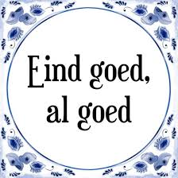Voeg een kopie van de originele omslag toe.

1. **Een ander eind schrijven**
2. Lees een boek.
3. Schrijf een boekverslag.
4. Schrijf een ander eind aan het boek. Zorg er wel voor dat je in dezelfde tijd blijft schrijven en ook vanuit hetzelfde perspectief. Laat je fantasie de vrije loop. Je zelfgeschreven einde moet minimaal een heel A4 beslaan.
5. Schrijf een toelichting op je einde. Waarom zou volgens jou het boek anders moeten aflopen? Ben je tevreden over het resultaat? Wat vond je makkelijk/ moeilijk om te bedenken? ( minimaal 5 regels)
6. **Boekpresentatie geven.**
7. Lees een boek.
8. Schrijf een boekverslag.
9. Maak een (powerpoint) presentatie.
10. De presentatie moet uit minimaal 4 dia’s bestaan..

CREATIEF!

1. Voeg minimaal 2 functionele plaatjes toe.
2. Spreek met je docent een datum af om je boek te presenteren
3. Bereid je presentatie, en het stukje dat je voorleest, goed voor.
4. Geef de presentatie aan ( een deel van ) je klas.

Titel van het boek

Naam auteur ( schrijver)

Wat is het thema van het boek?

Hoe was het boek opgebouwd?

Was het chronologisch? Of zaten er

flash-backs/ flash-forwards in?

Waar begon de schrijver het verhaal?

Maximaal 5 zinnen

Samenvatting; vertel kort waar het boek over gaat.

Kies een stukje uit he boek dat je graag wil voorlezen en lees dit tijdens de presentatie voor.

Waarom heb je dit boek gekozen?

Wat vond je van het verhaal? Denk aan het gevoel dat je kreeg toen je het boek las en leg uit waarom het je zo aansprak.

Wat vond je van de hoofdpersoon?

1. **Maak een stripverhaal over een gedeelte uit het boek.**

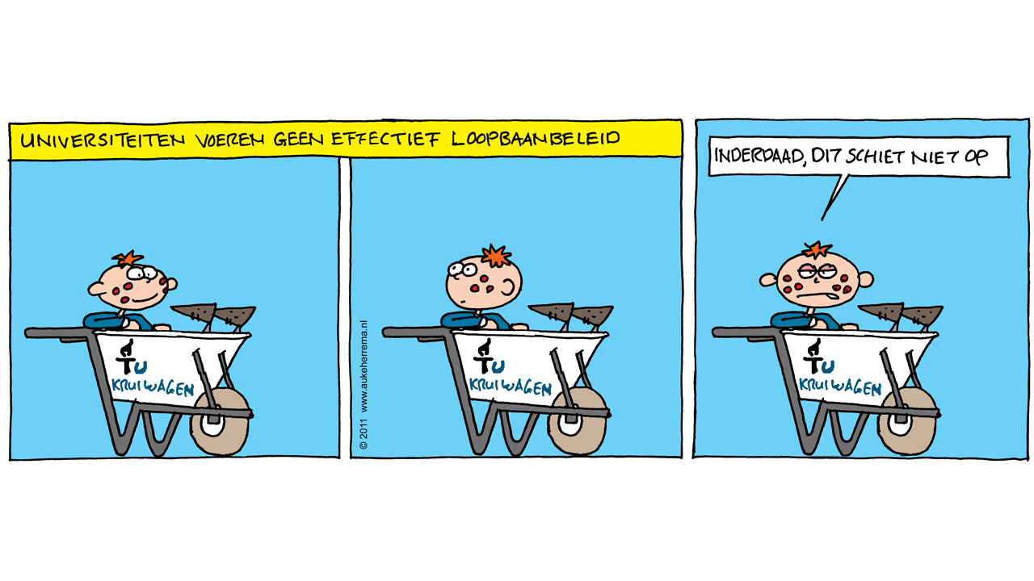

1. Lees een boek.
2. Maak een boekverslag.
3. Bedenk wel stuk uit het boek de meeste indruk op je maakte. Noteer de bladzijdennummers.
4. Werk op een A4.
5. Minimaal 4 en maximaal 8 hokjes.
6. Gebruik een klein beetje of geen tekst.
7. Let erop dat de stripfiguren herkend moeten worden. ( dus op elk plaatje hetzelfde eruit moeten zien.). Werk dus niet te gedetailleerd.
8. Daarna schrijf je een toelichting op je strip.

* Waarom heb je juist dit deel van het boek gekozen?
* Ben je tevreden over het resultaat?
* Wat zou je graag anders hebben gedaan?

1. **Ontwerp je eigen boekenlegger**
2. Lees een boek.
3. Schrijf een boekverslag
4. Ontwerp een boekenlegger. Denk aan vorm/formaat en gebruiksgemak.
5. De boekenlegger moet passen bij het boek. Denk hierbij bijvoorbeeld aan de titel/ genre/ boodschap van het verhaal.
6. Ga de boekenlegger ook daadwerkelijk maken. Kies daarbij uit papier en/of karton.
7. Gebruik je fantasie. Alles mag en kan, als het maar bij het boek past.
8. Daarna schrijf je een toelichting op je boekenlegger. Waarom heb je juist voor deze tekening (en) gekozen? Laat ook zien bij welke gebeurtenis/ moment/ titel de boekenlegger hoort. ( schrijf het pagina nummer(s) op de citeer de tekst).
9. **Interview de hoofdpersoon.**
10. Lees een boek.
11. Schrijf een boekverslag.
12. Kies een hoofdpersoon en schrijf alles op wat je over deze figuur weet.
13. Bedenk wat je nog meer zou willen weten over de hoofdpersoon.
14. Bedenk 10 vragen die je aan de hoofdpersoon zou willen stellen. Zet deze vragen op papier.
15. Ga nu zelf de vragen beantwoorden. Kruip daarbij zoveel mogelijk in de huid van de hoofdpersoon. Doe dus net of jij de hoofdpersoon bent.
16. Leg uit waarom je juist voor deze vragen hebt gekozen.
17. **Teken een plattegrond van een belangrijke plaats/ruimte uit het verhaal.**
18. Lees een boek.
19. Schrijf een boekverslag.
20. Teken een plattegrond van een belangrijke plaats/ ruimte uit het verhaal.
21. Denk hierbij aan de schaal ( dus de juiste verhouding). Vermeld de schaal ook onder de plattegrond.
22. Denk hierbij ook aan de legenda. Zet de legenda rechts onderin de hoek en gebruik hiervoor verschillende kleuren.
23. Beschrijf daarna waarom je juist een plattegrond hebt getekend van dit stukje van het verhaal.
24. **Een ander begin schrijven**
25. Lees een boek.
26. Schrijf een boekverslag.
27. Schrijf een ander begin voor het boek. Zorg er wel voor dat je in dezelfde tijd blijft schrijven en ook vanuit hetzelfde perspectief. Laat je fantasie de vrije loop. Je zelfgeschreven begin moet minimaal een heel A4 beslaan.
28. Schrijf een toelichting op je begin. Waarom zou volgens jou het boek anders moeten beginnen? Ben je tevreden over het resultaat? Wat vond je makkelijk/ moeilijk om te bedenken? ( minimaal 5 regels)